**LAPORAN PRALTIKUM 7  
PRAKTIKUM SISTEM OPERASI**



Disusun Oleh:

|  |  |
| --- | --- |
| Nama | : Jumhadi |
| NIM | : 09011281823038 |
| Kelas | : SK4B |

**FAKULTAS ILMU KOMPUTER**

**UNIVERSITAS SRIWIJAYA**

**2019/2020**

**LAPORAN HASIL PRAKTIKUM**

**LAPORAN HASIL PRAKTIKUM**

**LAPORAN HASIL PRAKTIKUM**

Nama : Jumhadi

Nim : 09011281823038

Judul Percobaan : Percobaan 5 Paste untuk menggabungkan 2 atau lebih file   
 secara vertikal

**Hasil percobaan :**

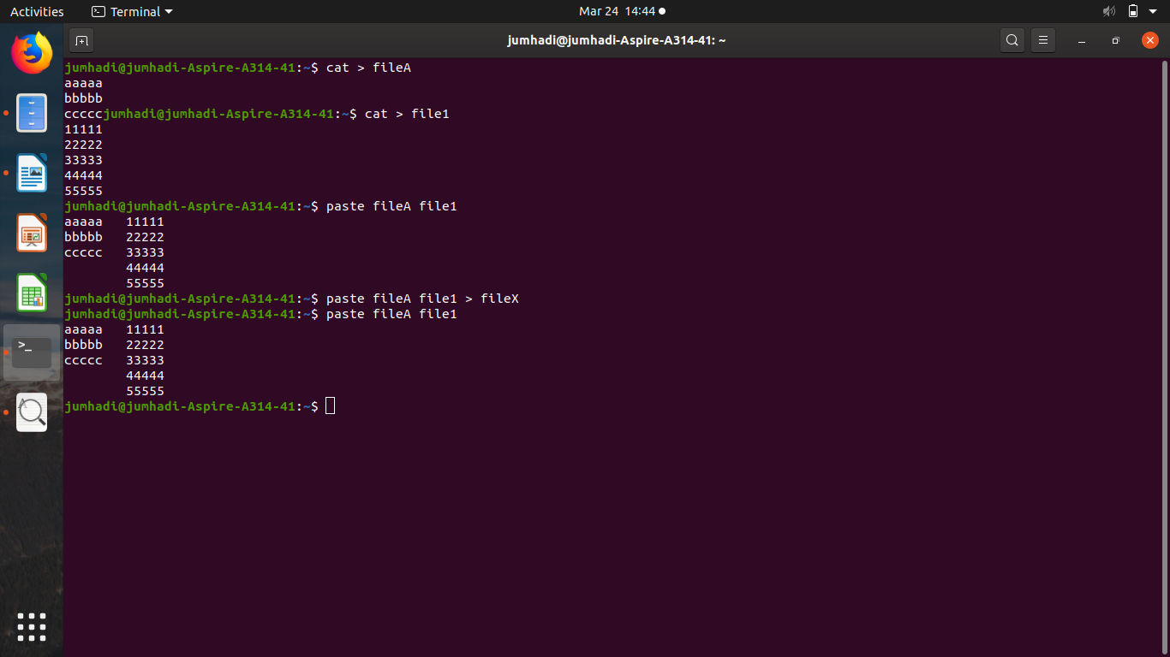

**Analisis Percobaan :**

$ cat > fileA atau $ cat > file1   
untum melulis file huruf atau angka yang akan di gabungkan   
  
$ paste fileA file1 untuk menggabungkan huruf dan angka nya

**Kesimpulan Percobaan :**

Percobaan ini menunjukan bagaimana cara menggunakan terminal untuk menggabungkan dua file secara bersamaan